

**PRO LOCO SANTA LUCIA APS**

**del Comune di Prata di Pordenone**





Una mostra–mercato scambio riservata ad “aspiranti commercianti” di età compresa fra i 6 e 14 anni

**l’iniziativa si terrà DOMENICA 15 dicembre 2024 dalle 9 alle 13**

**Regolamento del Mercatino dei Ragazzi**

1. possono partecipare TUTTI i ragazzi di età compresa fra i 6 ed i 14 anni;
2. la manifestazione si svolge in via Roma a Prata di Pordenone;
3. il materiale utilizzato per l’esposizione deve essere trasportato a mano (borse o carrelli) sulle singole zone assegnate ai partecipanti **entro le ore 8.30**; è consentita una sospensione dell’attività con esposizione di un cartello “chiuso”;
4. sono ammessi la vendita e lo scambio di cose ed oggetti usati quali: giornalini, libri, giocattoli, costruzioni o invenzioni, figurine, bambole, *vestiti* ed altri oggetti comunemente in uso ai ragazzi. **Sono esclusi *i prodotti alimentari***, animali vivi, PC professionali, oggetti per la casa e casalinghi in genere, merci ed oggetti nuovi, nonché oggetti pericolosi per l’incolumità dei partecipanti (coltelli, forbici, ecc.). La vendita e lo scambio di cose ed oggetti di cui al presente regolamento sono liberi, a condizione che tale operazione non si configuri come una attività commerciale vera e propria;
5. **il valore della merce** venduta o comunque del singolo prodotto non deve essere superiore a **€ 25,00**; il prezzo dell’articolo va esposto subito e bene in vista;
6. le persone adulte e i genitori non possono sostituire i ragazzi alla vendita;
7. ogni partecipante deve provvedere a fornirsi di banchetti, seggiole o altro materiale per l’esposizione della merce non sono in alcun modo forniti dall’organizzazione. **Non può essere occupato uno spazio superiore a 2 metri lineari**; tra uno spazio espositivo e l’altro deve essere lasciato libero almeno 1/2 metro per consentire il passaggio agli espositori;
8. **l’ammissione al mercatino deve essere richiesta a mezzo di apposito modulo** sottoscritto dal genitore o suo delegato, ed è subordinata all’osservanza del presente regolamento. Sarà consegnato un tesserino di riconoscimento con l’indicazione del Nome/Cognome del ragazzo/a e il n° del posto assegnato il giorno della manifestazione

Un’apposita commissione vaglierà preventivamente le richieste di partecipazione dei singoli “Aspiranti Commercianti” (età, valore della merce, tipologia dei prodotti, ecc) e durante la manifestazione se la merce esposta corrisponde a quanto richiesto dal regolamento. **Coloro che non sono in regola con lo spirito della manifestazione e con quanto disposto dal regolamento, saranno allontanati dal mercatino a giudizio insindacabile della commissione;**

1. prima di abbandonare la propria postazione è necessario accertarsi che lo spazio occupato sia pulito e in ordine;
2. **i ragazzi partecipano alla manifestazione sotto la responsabilità dei genitori**: almeno uno di questi deve sottoscrivere la richiesta di partecipazione.

**L’Organizzazione declina ogni**

**responsabilità per danni a persone e cose prima, durante e dopo la manifestazione.**

1. lo spirito della manifestazione è quello del gioco e della socializzazione: ogni comportamento violento, scorretto o comunque ritenuto non adatto al tipo di manifestazione deve essere segnalato al personale di servizio; le persone responsabili di tali comportamenti verranno invitate ad adeguarsi alle regole, pena l’esclusione dal mercatino.

L’adesione al mercatino, sottoscritta da un genitore può essere inviata via e-mail a [info@prolocosantaluciaprata.it](mailto:info@prolocosantaluciaprata.it) oppure in formato presso la cassetta postale di color rosso presso la sede **presso la sede della Proloco di Prata - Piazza Libertà e Indipendenza n.1 (piazzale delle corriere) entro il 10 DICEMBRE ’23.** Per ulteriori informazioni contattare via e-mail l’organizzazione

[info@prolocosantaluciaprata.it](mailto:info@prolocosantaluciaprata.it).

In caso di maltempo la manifestazione non sarà svolta. (comunicazione via email ai partecipanti).



***28^Festa di Santa Lucia***

***il giorno 15/12/2024 dalle ore 9.00 alle 13.00 - Prata di Pordenone***

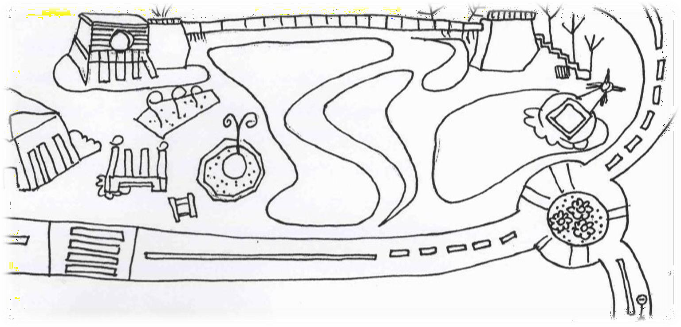

**Sono interessato/a a partecipare e accetto il regolamento:**

Il sottoscritto……………………………….… Genitore di………………………………..nato/a………………………………il………………..

Frequentante la classe……………………………….. Residente in…….……………………………….tel…………..….…………………….

CHIEDO DI ISCRIVERE MIO FIGLIO/A AL MERCATINO DEI RAGAZZI

Si autorizza la Pro Loco Santa Lucia ad utilizzare, ai sensi del D.L.GS 196/03, i dati personali del richiedente per i soli propri fini istituzionali.

Prata di Pordenone, …………………………….. Firma del genitore…………….………………………….